Конспект урока по алгебре 9 класса
по теме «Сдвиг графика функции y = ax² вдоль осей координат»
Тип урока: изучение нового материала и первичное закрепление его
Цель урока: научить обучающего:
- познакомится с темой урока «Сдвиг графика функции у=ах² вдоль осей координат»;
- усвоить алгоритм получения графиков функции y = ax² + q и y = a(x + p)² путем сдвига графика функции у=ах² ;
- уметь задавать формулой графики этих функций по описанию и чертежу;
- уметь находить вершины параболы данных функций;
- уметь применять полученные знания по алгоритму, как с внешней опорой, так и по памяти;
- решать практические задания, для закрепления изученной темы.
Оборудование: компьютер, интерактивная доска (мультимедийная установка), презентация (Приложение 1), лист учета знаний (Приложение 2), карточка №1 и №2 (Приложение 3,4).
Структура урока (временные рамки):
- Организационный момент и проверка домашнего задания (5 мин.);
- Постановка темы и цели урока (5 мин);
- Изучение нового материала(20 мин.);
- Закрепление изученного материала (20 мин.);
- Итоги урока, рефлексия, домашняя работа (5 мин.).

Ход урока:

Деятельность учителя | Номер слайда | Деятельность обучающихся
- Добрый день, ребята! Я рада вас снова видеть на нашем уроке. Я вижу, что вы готовы к уроку и наш урок пройдет успешно. Присаживаетесь.  - Наш урок охота начать со слов древнего мыслителя и философа Китая Конфуция о трех путях ведущего к знаниям «Перед человеком к разуму три пути: путь размышления это самый благородный путь, путь подражания – это самый легкий, путь личного опыта – это самый тяжелый». Я думаю, каждый из вас уже определил для себя свой путь к знанию и уровню, на котором мы сегодня будем работать.  - У вас на столах лежат листы, давайте ознакомимся с ними. Лист учета записей – в этот лист вы будите вносить результаты своей деятельности на уроке, где прописаны ваши действия и ваши результаты освоения. Карточка № 1 Проверка знаний – это самостоятельная работа в качестве проверки домашнего задания и проверки усвоения прошлой темы наших занятий. Карточка №2 Проверь себя – это карточка покажет на сколько вы смогли понять и усвоить тему урока. Исходя из этого, мы можем определить план нашего урока.  План урока:  - Проверка знаний (карточка №1)  - Постановка темы и целей урока  - Изучение нового материала  - Применение изученного материала  - Применение полученных знаний (карточка №2)  - Анализ результатов по листу учета знаний  - Подведение итогов урока  - Ребята, будут ли дополнения к нашему плану урока?  - На уроке можно ошибаться, сомневаться, консультироваться. Если вам, что то не понятно, помните: вы можете всегда, обратится ко мне.  - В качестве проверки домашнего задания вам предлагается выполнить задание на карточке № 1 Проверка знаний. На выполнение этой работы отводится 3 минут. После окончания работы вы поменяетесь вариантами с соседом по парте и проведете взаимопроверку.  - Поменяйтесь с соседом карточками и проверим ее. При правильном ответе ставите плюс. Обратите внимание на доску.  1. График функции у=ах², где а не равно нулю, является парабола с вершиной в точке (0,0).  2. Функция задана формулой у=-25х². Какой из следующих утверждений являются верным? (Выпишите их номера). Ребята зачитайте по очереди эти варианты.  3. В одной системе координат изображены графики четырех функций (они обозначены числами -1,2,3,4). Для каждого графика укажите соответствующую ему формулу.  - Подсчитайте количество плюсов и внесите свой результат в лист учета знаний.  - Давайте проведем опрос по свойствам функции, кто отвечает ставит себе плюс в лист учета знаний | 1  2  3  4 | Готовятся к уроку. Приветствуют учителя. Настроены на урок.  Знакомятся с раздаточным материалом урока.  Ребята рассматривают план урока  Ребята дополняют план урока  Ребята выполняют работу на карточках №1  Взаимопроверка  Правильные ответы:  - Парабола; (0,0)  - 1,2,5  - А -1, Б – 2, В – 4, Г - 3  Подсчитывают свой результат и вносят его в лист учета знаний.
- Ребята, что мы с вами изучали на прошлом уроке? Какова была тема урока?  - Ребята, как вы думаете, можем ли мы график функции у=ах² передвигать по координатным осям Ох и Оу?  - Сегодня на уроке мы с вами изучим и убедимся в том, что график функции у=ах² можно сдвинуть по осям Ох и Оу. Сформулируйте тему нашего урока. Запишите ее в тетради и число данного урока.  - Какие цели мы с вами поставим на сегодняшний урок?  - Ребята, пригодится ли нам эта тема в жизни? Где мы ее будем применять?  - А на каких школьных предметах мы тоже встречаемся с графиками? | 5  6 | - Тема прошлого урока «График и свойства функции у=ах²»  Высказывают свое мнение  - Тема урока: «Сдвиг графика функции у=ах² вдоль осей координат»  - Цели:  - Уметь сдвигать график функции у=ах² вдоль осей координат  - Знать алгоритм получения графика  - Знать формулы по которым задаются данные функции  - Закрепить полученные знания  - Необходима эта тема для сдачи ГИА. Уметь читать и строить графики, так как есть профессии такие как: архитекторы, инженеры.  - Почти во всех предметах, в книгах демонстрируются всевозможные графики, которые необходимо понимать и читать. Физика, обществознание и т.д.
- И так, перейдем к изучению новой темы урока. Рассмотрим график функции у=ах² на слайде. Ответьте на мои вопросы:  - Какой формулой задана данная функция?  - Назовите координаты вершины данной функции?  Воспроизвести слайд по анимации.  - Что произошла с графиком?  - Изменилось значения аргумента?  - Изменилось значение функции?  - На сколько, изменилось значение функции?  Итак, значение аргумента осталось прежним, а значение функции увеличилось на 3 единицы.  - Ребята, как вы думаете, как отобразится сдвиг графики функции по формуле, которая задается функция?  - Верно, в формуле функции появится запись +3 единицы.  Итак, вы получили новую функцию у = х² + 3, путем …… продолжите фразу.  - Назовите вершину полученной функции  - Попробуйте построить функцию у = х² опустив на 5 единиц вниз и ответь на вопросы, которые прописаны на доске. Вы имеете право обратиться ко мне за помощью. На эту работу вам 3 минуты.  - Проверим.  Какой формулой задана данная формула?  Назовите координаты данной функции?  Что произошла с графиком?  Изменились значения аргумента?  Изменилось значение функции?  На сколько, изменилось значение функции?  Назовите координаты полученной функции?  - Оцените свою работу и впишите баллы в лист учета знаний  - Давайте с вами подведем небольшой итог. Попробуйте произнести алгоритм построения графика функции, отвечаем по очереди.  - Можем ли мы записать формулы функций в общем виде на математическом языке. У = ах² + q. Запишите формулу в тетрадь.  -Замечательно. Работаем дальше в парах. Задания для вас продемонстрированно на доске. Первый ряд – Исследовательская группа №1, второй ряд – Исследовательская группа №2. Прочитаем, что нам необходимо.  Исследовательская группа №1  Откройте учебник на стр. 88, рассмотрите рисунок 2.21, прочитайте материал учебника, обсудите его с соседом по парте и ответьте на следующие вопросы:  - Что представляет собой функция у =а(х+p)²?  - Составьте алгоритм получения графика функции у =а(х+p)² из графика параболы у=ах².  - Где находится вершина параболы у =а(х+p)² ?  Постройте график функции у = 2(х+2)^{2.}. Запиши координаты вершины полученного графика.  Исследовательская группа №2  Откройте учебник на стр. 88, рассмотрите рисунок 2.23, прочитайте материал учебника, обсудите его с соседом по парте и ответьте на следующие вопросы:  - Что представляет собой функция у =а(х-p)²?  - Составьте алгоритм получения графика функции у =а(х-p)² из графика параболы у=ах².  - Где находится вершина параболы у =а(х-p)² ?  Постройте график функции у = -2(х-2)^{2.}. Запиши координаты вершины полученного графика.  - Итак, давайте с вами проверим. Отметьте плюсиками в листе учета знаний выполненную работу, в зависимости от того, как вы справились с этой работой: полностью, частично или не справились. | 7  8  9  10  11 | Дети готовы к освоению новой темы.  - У=х²  - (0,0)  - График функции поднялся по оси у на 3 единицы.  - нет  - да  - изменилось на 3 единицы  Рассуждают  У = х² + 3  Путем сдвига графика функции у = х² вдоль оси Оу на 3 единицы вверх.  (0,3)  Ребята пробуют выполнить самостоятельное построение функции.  Ответы на вопросы:  - у = ах²  - (0,0)  - график функции опустился по оси Оу на 5 единиц вниз  - нет  - да  - на 5 единиц в низ  - (0,-5)  Отвечают. Записывают формулу в тетрадь  Читают слайд, где описано задание на самостоятельное выполнение в парах.  Проверяют полученный результат. Заполняют лист оценки знаний.
- Итак, давайте с вами закрепим полученные знания. В учебнике на странице 93, № 236 (а, б) и № 246 (в, г) выполняет первый ряд. № 236 (в, г) и № 246 (а, б) выполняют второй ряд. Вы можете просить у меня помощь и консультацию. На работу отводится 8 минут.  - Молодцы! Перейдем с вами к нашей постоянной рубрике «Готовимся к ГИА». На слайде даны примеры, дайте ответ, не забывая фиксировать правильность плюсом в листах оценки знаний.  - Просмотрим, на сколько вы сегодня смогли усвоить тему нашего урока, мы выполним задания на карточке №2 Проверь себя. Работа состоит из 2 уровней: если вы достигли 1 уровень знаний – это отметка 3, если 2 уровень – 4 или 5. На выполнении работы 3 минуты.  - Проверим, поменяйтесь работами с соседом по парте и сравните полученные ответы с доской. Рядом с каждым правильным ответом ставьте плюс.  - Внесите полученные результаты в лист учета знаний. | 12  13  -  15  16 | Ребята выполняют задания  Ребята смотрят задания из рубрики «Готовимся к ГИА», отвечают, заполняют лист оценки знания.  Проверяют, оценивают работу соседа.  Вносят свой результат в лист оценки.
- Итак, подойдем к итогу нашего урока. Давайте оценим нашу работу на сегодняшнем уроке, подсчитайте баллы в листе оценки знаний и сравните с шкалой оценок. Какие отметки у вас получились?  - Давайте с вами вспомним, какой был план нашего урока и все ли мы с вами выполнили.  - А каковы были цели нашего занятия? Достигли мы их или нет?  - Значит, какая тема будет следующего урока и чем мы будем там заниматься?  - Запишем домашнюю работу:  Стр. учебника 92, задания 234, 237, и дополнительное задание 238.  - Ребята, как вы чувствовали себя сегодня на уроке? Все ли вам было понятно? Довольны ли вы своим результатом? Достигли ли вы цели?  - Ребята, я желаю вам на следующем уроке продуктивно поработать и получить положительные отметки. А на сегодняшнем уроки вы хорошо поработали, молодцы!  Ну что ж, сдвиг графика у = ах² вдоль осей координат прошли,  Итог сегодня подвели.  Смелей шагайте вы вперед,  Много нового вас ждет.  Спасибо вам за внимания,  За ваши все старания!  Спасибо за урок!  Урок окончен! | 17  18  19  20  21 | Ребята оценивают свою работу, подсчитывают баллы и выставляют свои отметки за урок.  Последняя цель: «закрепить полученные знания». Данная задача не до конца была выполнена, так как мы можем многое про решать еще.  Тема: Решение задач по теме «Сдвиг графика функции у=ах² вдоль осей координат». Решать задачи по теме.  Записывают задание на дом  Отвечают на вопросы

Приложение 2.
Лист учета знаний
Веремея Егора
Действия (план урока) | Как себя оценить? | Баллы, +
- Проверка знаний, карточка № 1 | За каждое правильное выполненное задание 1 балл (один +), максимум по баллам – 3.
- Опрос по свойствам | Ответил, ставь смелее +
- Формулируем тему урока, ставим цели урока
- Изучение нового материала
- Работа в группах | I исследовательская группа – 1 ряд,  II исследовательская группа – 2 ряд.  В группе совместно решается, какой балл поставить каждому участнику по шкале:  - полностью справился с обязанностями и заданием – 2 балла;  - частично справился – 1 балл;  - не справился – 0 баллов.
- Применение полученных знаний
- Рубрика «Готовимся к ГИА» | Если смог выполнить верно, смелей ставь +
- Проверим себя, карточка № 2 | Если ты выполнил только 1 уровень и допустил ошибки – 1 балл. Если выполнил 2 уровень, но допустил ошибки 2 балла. Полностью выполнил верно и допустил незначительную ошибку – 3 балла.
- Итог урока | Подсчитай баллы и по шкале оценивания оцени свою работу и поставь себе отметку за урок | Баллы:  Оценка:

Шкала оценивания:
Меньше 5 баллов | 3
От 6 до 8 баллов | 4
От 9 и выше | 5

Приложен е 2.
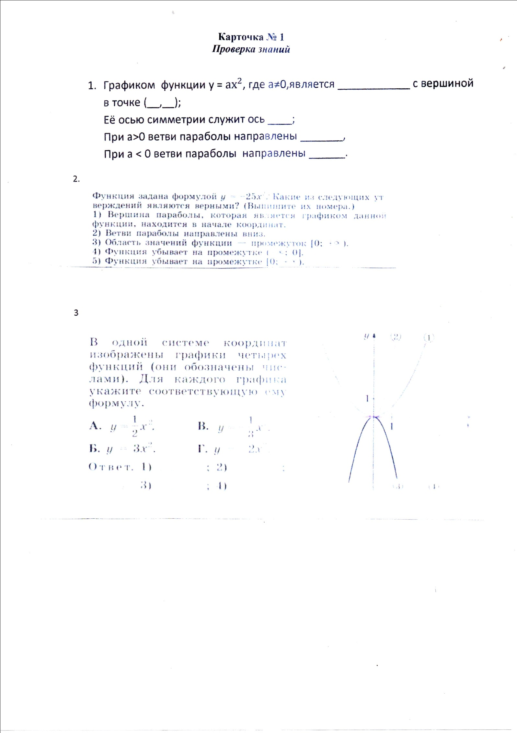

Приложение 3.
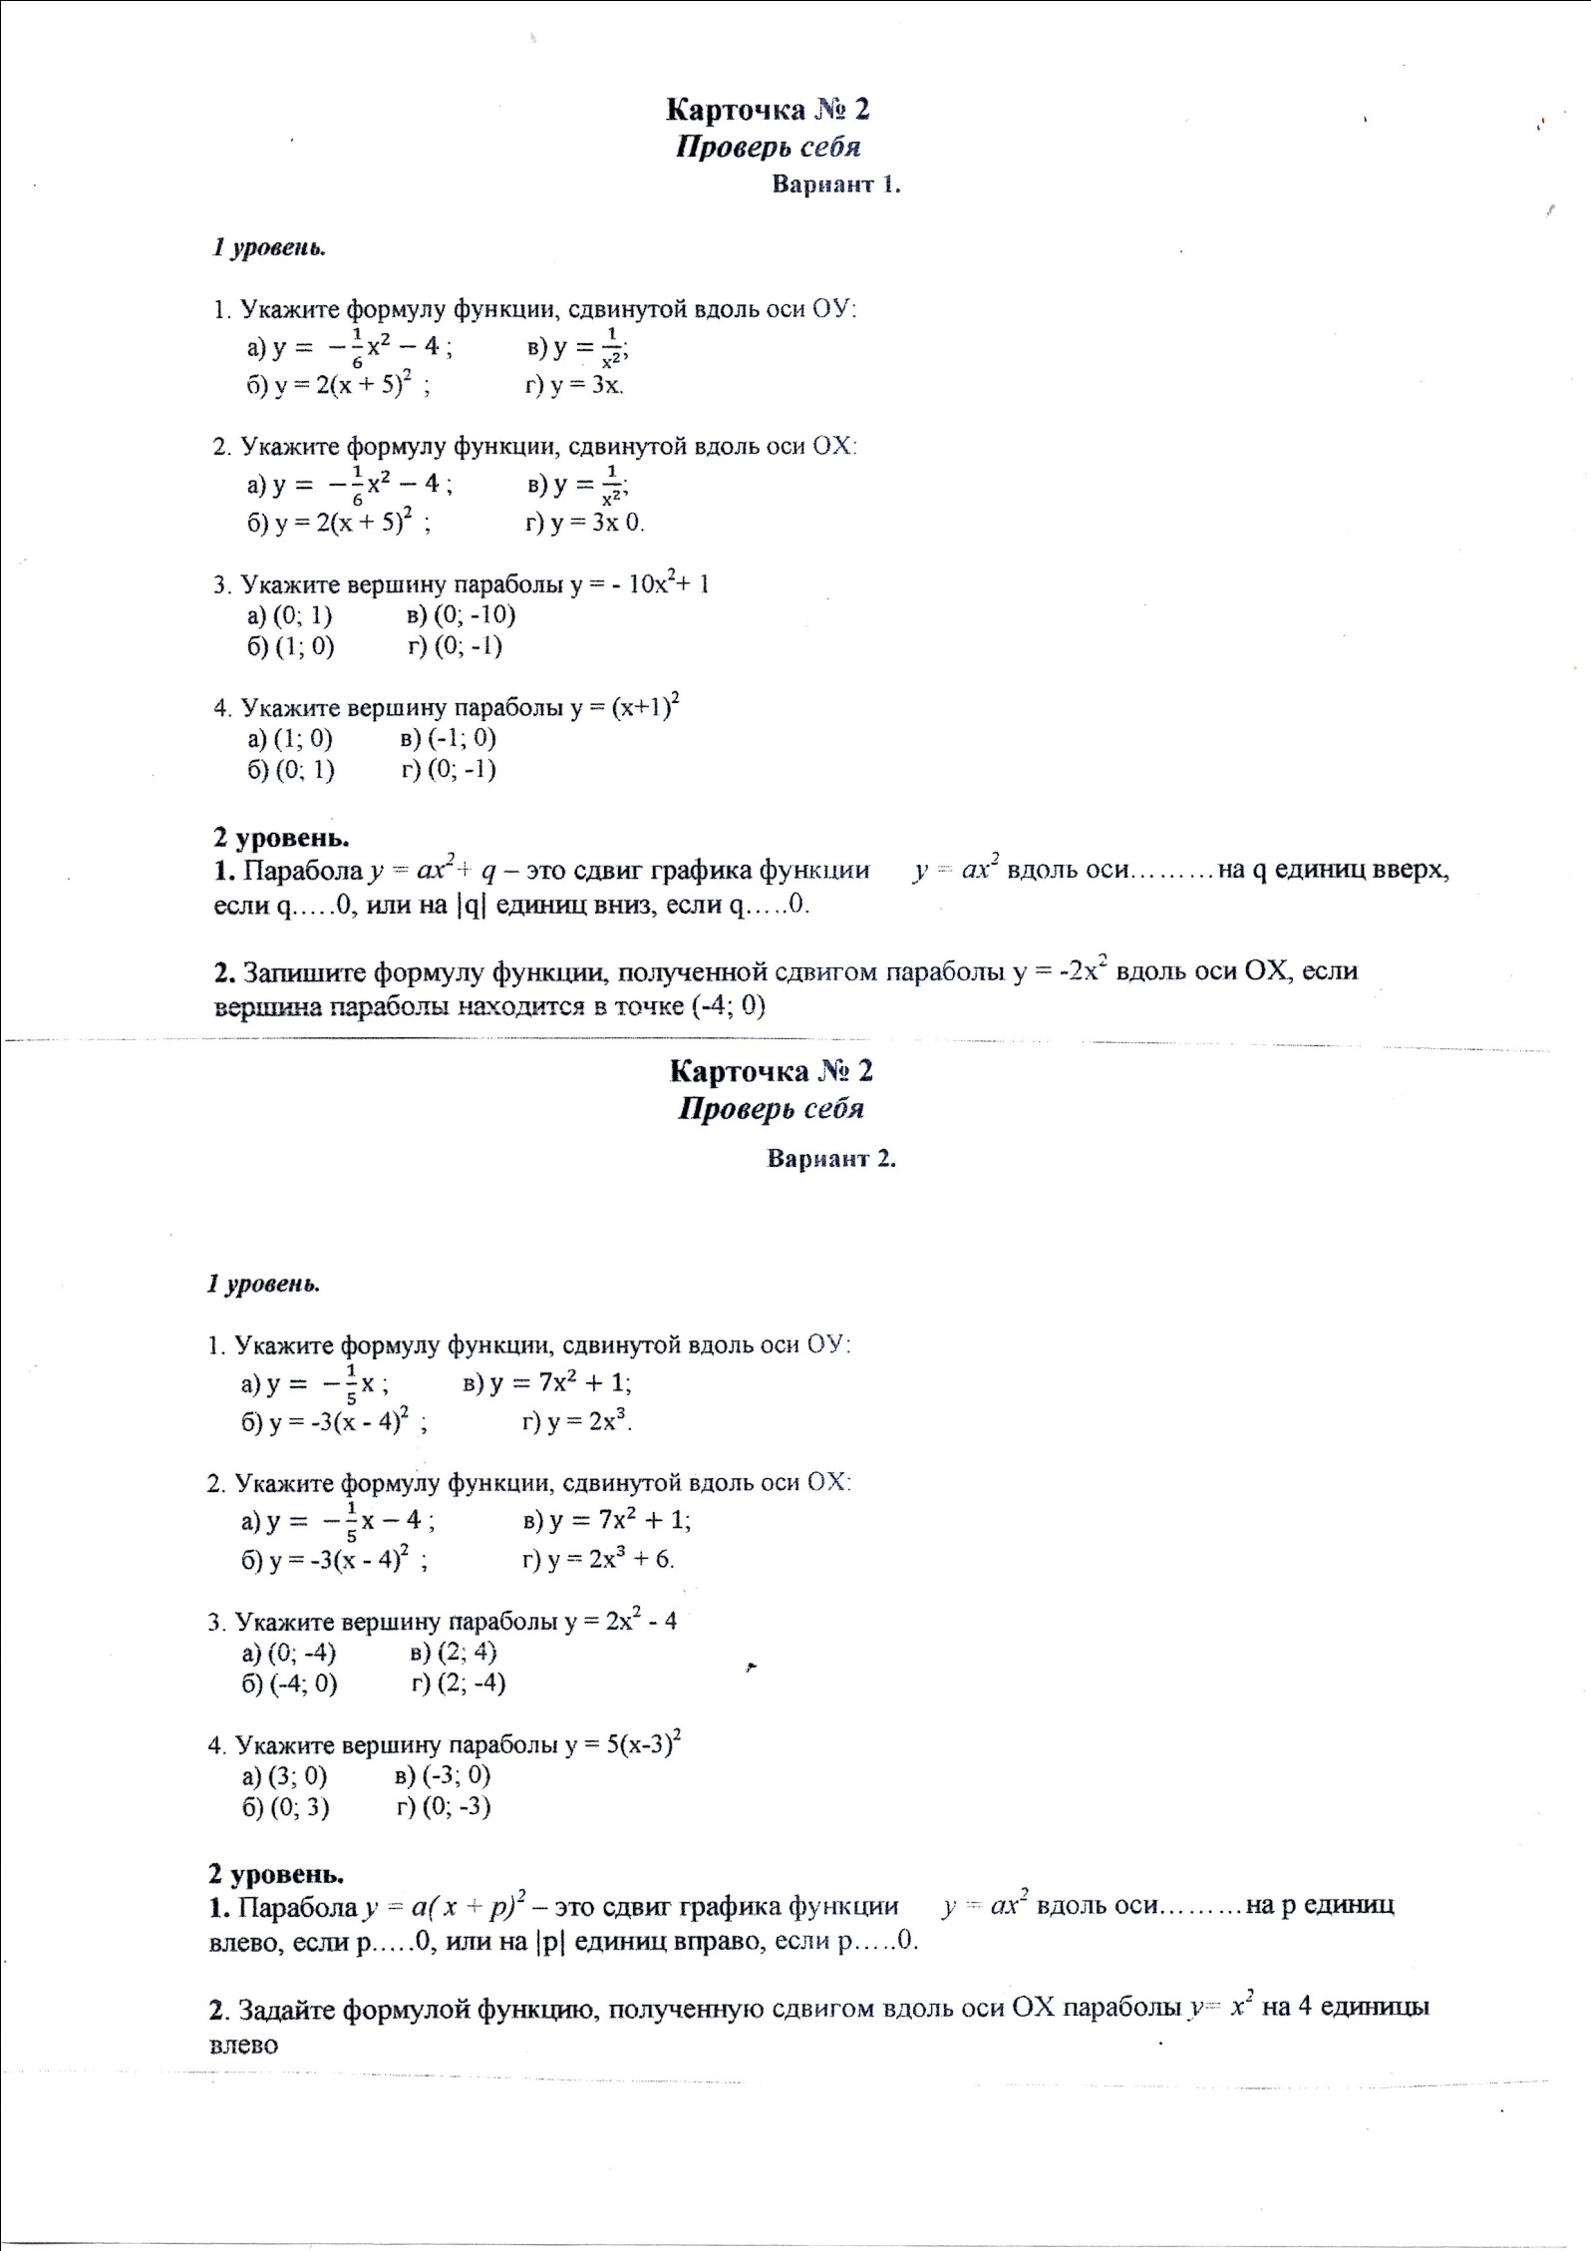

Ломоносов
1 сл. 8 класс Sin, Cos, Tg
2 сл. Таблица значений Sin, Cos, Tg. Основ триго тож
Тема урока
Цели урока
На столе
План урока

I пункт плана
Карточка № 1 / проверка у доски 3 мин
Итак, перейдем к изучению новой темы урока, это II пункт нашего плана / сопровождающий лист

Задачи 3 мин
Дополним значение Sin, Cos
Задачи 3 мин
Обратная задача 3 мин
Tg, Ctg
Задача 3 мин

Дополним таблицу Tg, Ctg (0, 180)

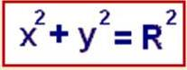Основное триг тож
Формулы приведения
Задача 3 мин
Работа с учебником 8 мин

Нужна ли нам эта тема?
Рубрика «Готовимся к ГИА»

III пункт урока Карточка № 2 Проверь себя
Подведение итогов урока
План урока
Следующий урок
Цели урока
Д/З

Карточка № 1 Проверка знаний
Найдите синус и косинус углов А и В треугольника АВС с прямым углом С, если:
ВС = 8
АВ = 17

Карточка № 1 Проверка знаний
Найдите синус и косинус углов А и В треугольника АВС с прямым углом С, если:
ВС = 21
АВ = 20

Карточка № 1 Проверка знаний
Найдите синус и косинус углов А и В треугольника АВС с прямым углом С, если:
ВС = 1
АВ = 2

Карточка № 1 Проверка знаний
Найдите синус и косинус углов А и В треугольника АВС с прямым углом С, если:
ВС = 24
АВ = 25

Карточка № 1 Проверка знаний
Найдите синус и косинус углов А и В треугольника АВС с прямым углом С, если:
ВС = 8
АВ = 17

Карточка № 1 Проверка знаний
Найдите синус и косинус углов А и В треугольника АВС с прямым углом С, если:
ВС = 21
АВ = 20

Карточка № 1 Проверка знаний
Найдите синус и косинус углов А и В треугольника АВС с прямым углом С, если:
ВС = 1
АВ = 2

Карточка № 1 Проверка знаний
Найдите синус и косинус углов А и В треугольника АВС с прямым углом С, если:
ВС = 24
АВ = 25

Лист учета знаний

Действия (план урока) | Как себя оценить? | Баллы, +
- Проверка знаний, карточка № 1 | Полностью верно выполнил – 2 балла.  Допустил небольшую ошибку – 1 балл.  Белее одной ошибки – 0 баллов
- Формулируем тему урока, ставим цели урока
- Изучение нового материала
- Задача 1. | Верно выполнено – 2 балла  Допустил одну незначительную ошибку – 1 балл  Более одной ошибки – 0 балла
- Задача 2. | Верно выполнено – 3 балла  Допустили одну ошибку – 2 балла  Допустили две ошибки – 1 балл  Допустили более двух ошибок – 0 балла
- Обратная задача 3. | Верно выполнено – 3 балла  Допустили одну ошибку – 2 балла  Допустили две ошибки – 1 балл  Допустили более двух ошибок – 0 балла
- Задача 4. | Верно выполнено – 5 баллов  Допустили одну ошибку – 4 балла  Допустили две ошибки – 3 балла  Допустили три ошибки – 2 балла  Допустили более трех ошибок – 0 баллов
- Задача 5. | Верно выполнено – 2 балла  Допустил одну незначительную ошибку – 1 балл  Более одной ошибки – 0 балла
- Применение полученных знаний
- Рубрика «Готовимся к ГИА» | Если смог выполнить верно, смелей ставь +
- Проверим себя, карточка № 2 | Верно выполнено – 3 балла  Допустили одну ошибку – 2 балла  Допустили две ошибки – 1 балл  Допустили более двух ошибок – 0 балла
- Итог урока | Подсчитай баллы и по шкале оценивания оцени свою работу и поставь себе отметку за урок | Баллы:  Оценка:

Шкала оценивания:
Меньше 7 баллов | 2
От 7 до 10 баллов | 3
От 11 до17 баллов | 4
От 18 и выше | 5

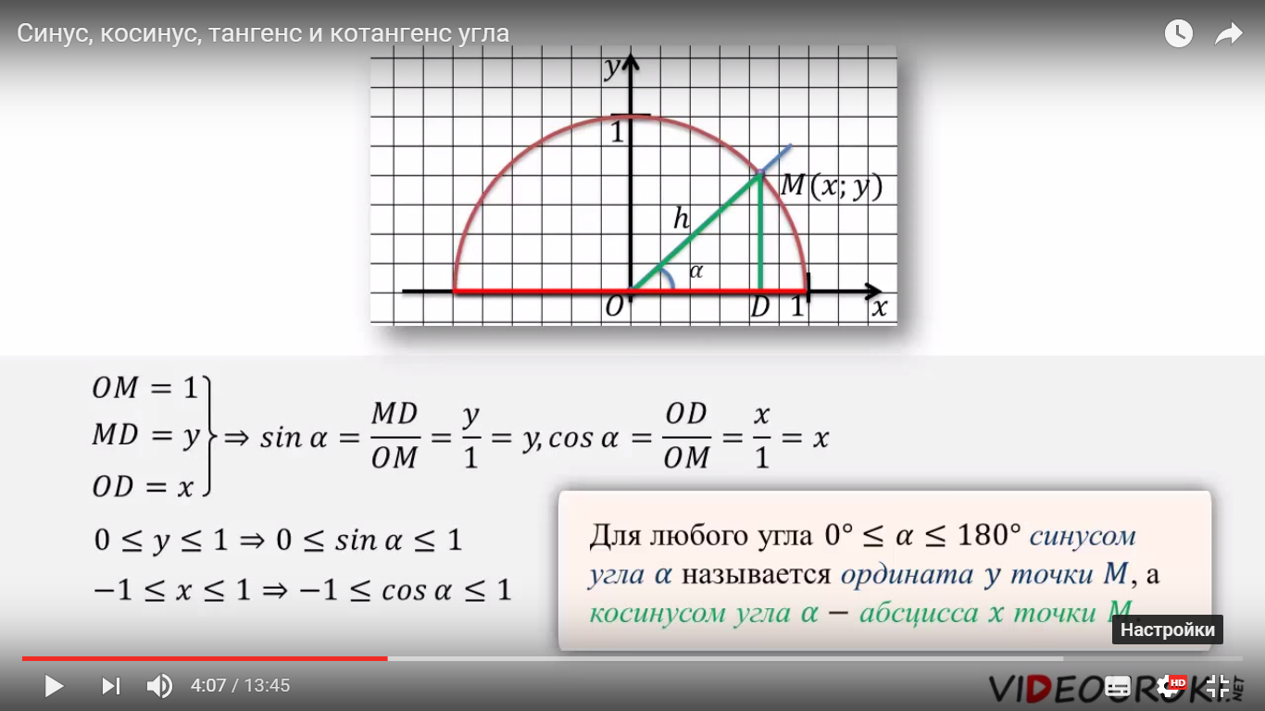

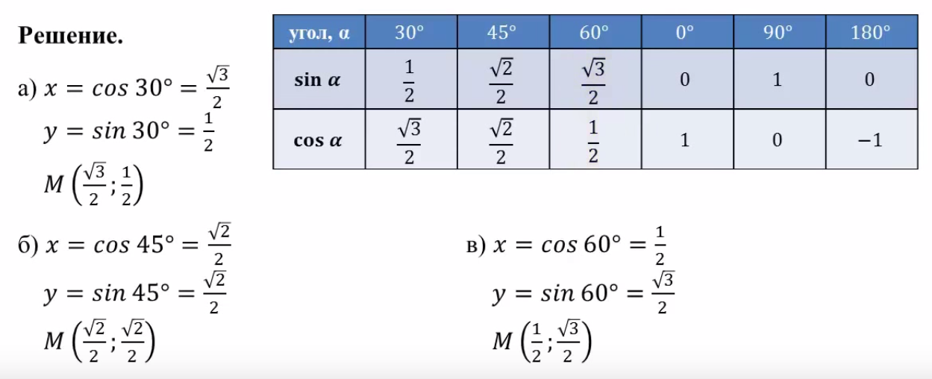

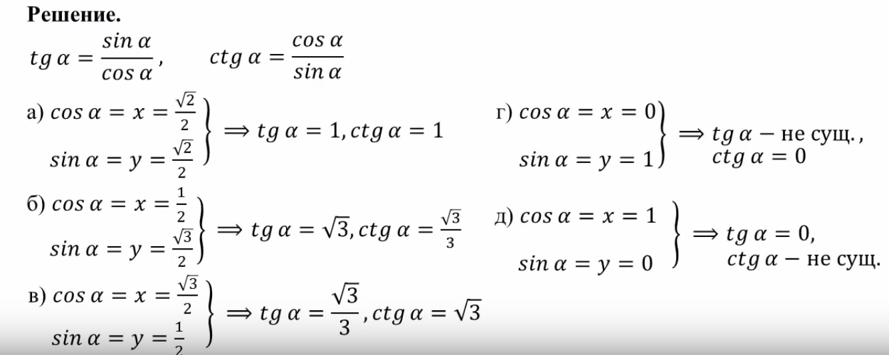

Сопровождающий лист

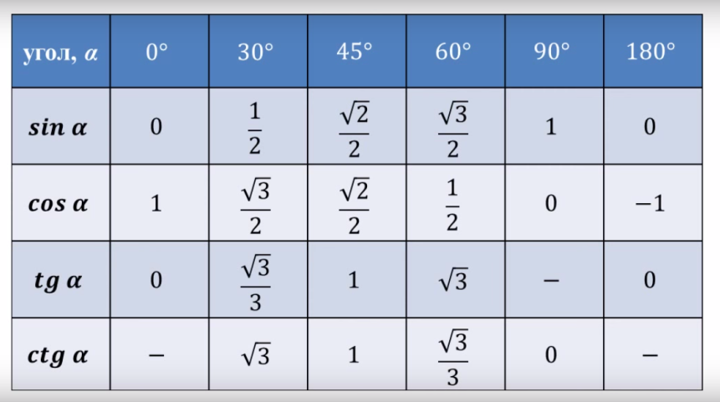
Таблица значений sin, cos, tg, ctg

